
투쟁 9 호
2004년 6월 8일
발행,편집인:KT노동조합 TEL:031-727-4820~4855 FAX:02-750-5404 www.kttu.or.kr

6월 8일 출근선전전

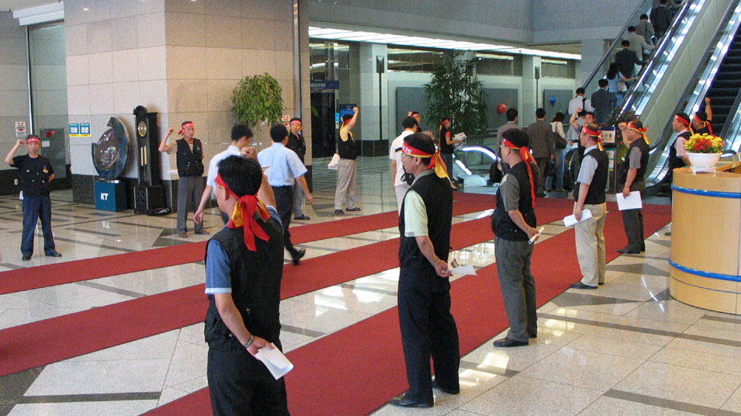

6월 8일 본사 출근선전전은 본사지방본부 상집간부와 지부장 14명과 중앙상집이 함께 진행했다. 8일 출근홍보물은 “매출부진과 경영평가의 문제를 종사원에 떠넘기는 행위”에 대해 질타하고 “인적마케팅의 한계가 드러났다”는 것을 지적했다. 또한 “통신위원회의 20일 영업정지조치 등에서 예견할 수 있듯이 종사원을 통한 상품판매는 KT를 죽이는 행위”라고 역설했다.
또한 정부의 통신정책도 규제중심이 아닌 통방융합 사업 등 신사업의 길을 열어주는 방향으로 전환돼야 한다는 것을 강조했다.
조합간부들은 본사임원이 출근할 때마다 “상품강매 금지”를 외치며 사측의 무성의한 태도에 대해 각성을 촉구했다. 한편, 7일 밤 중앙상집 미팅에서 지재식위원장은 “중앙상집 철야농성은 문제가 해결되는 마지막까지 계속해야 한다”며 “조급한 마음을 가지지 말고 장기전에 대비한 투쟁을 준비하라”고 당부했다.
비영업부서의 상품판매를 금지하라!
상품판매 전담팀을 즉각 해체하라!

